鲁能金石滩北区1#地展示区临建总图公示
大金新规发[2015]第014号
根据《中华人民共和国城乡规划法》《中华人民共和国行政许可法》，我局现将拟审批事项向社会各界予以公示（具体内容详见政府网址www.dda.gov.cn及现场公示牌）。如相关部门及利害关系人有异议，请在本公示发布后10日内向我局提出书面申请。逾期或无异议，我局将依法进行批复。
金州新区规划建设局
二〇一五年四月十四日
项目名称：鲁能金石滩北区1#地展示区样板间临建
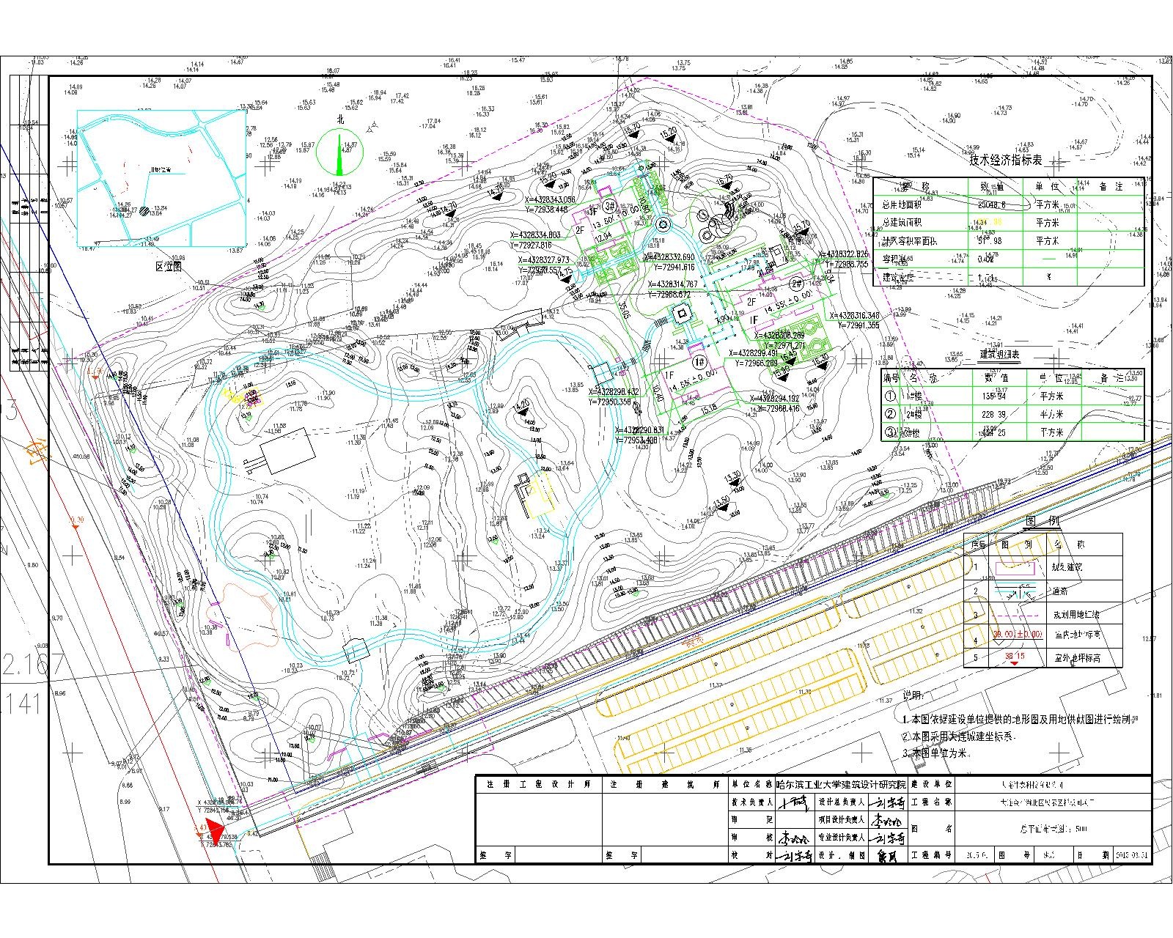
项目位置：大连金石滩旅游度假区金石路北侧，龙谷街东侧 总图：
使用性质：居住用地
用地面积：25048.8平方米
容积率：≤0.1
建筑控制高度：12米
审批事项：临建总图
公示时间：4月14日-4月23日
咨询电话：87613881
网上反馈意见信箱：dkgongshifankui@126.com

